ПРЕСС-РЕЛИЗ
Кадастровая палата рекомендовала актуализировать собственникам недвижимости их контакты в ЕГРН

Это позволит оперативно получать уведомления о попытках провести дистанционные сделки
В России вступило в силу правило уведомления собственников недвижимости о попытках проведения дистанционных сделок с недвижимостью с помощью электронной подписи. Для оперативного получения уведомлений Кадастровая палата по Краснодарскому краю рекомендует внести контактные данные в ЕГРН.
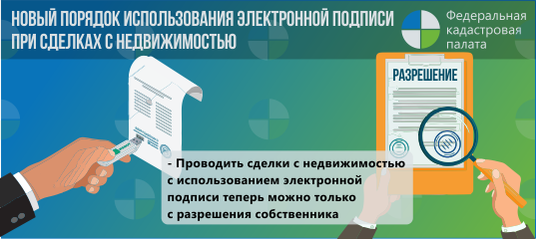
Сегодня все объекты, сведения о которых внесены в Единый государственный реестр недвижимости (ЕГРН), по умолчанию защищены от действий, совершаемых в цифровом пространстве рынка недвижимости. Для проведения дистанционных сделок собственник должен выразить свое согласие в «традиционном» бумажном виде, предоставив заявление для внесения в ЕГРН соответствующей записи. А с 1 ноября 2019 года в России вступило в силу еще одно из нововведений - Федерального закона от 02.08.2019 №286-ФЗ о внесении изменений в федеральный закон «О государственной регистрации недвижимости». Оно регламентирует уведомление собственников о поступлении заверенных электронных документов на отчуждение права собственности.
Таким образом, если в ЕГРН содержится адрес электронной почты или почтовый адрес собственника, то при поступлении электронных документов орган регистрации прав направит уведомление об этом в тот же день. Если сделка планировалась – собственник сможет убедиться в том, что нужные документы поступили. А если разрешения на сделку не было – узнает о попытке третьих лиц осуществить сделку без его участия.
Для того чтобы добавить контактные данные или актуализировать их в ЕГРН, достаточно подать заявление в ближайшем офисе МФЦ. Обратная связь с правообладателями производится по указанным в заявлении электронному и почтовому адресам.
При этом контакты владельца могут использоваться только для официальных уведомлений. Контактные данные правообладателя – это конфиденциальная информация, которая не предоставляется по запросу другим гражданам, даже если они заказывают выписку сведений о чужих объектах недвижимости.
Напомним, в августе 2019 года вступили в силу изменения в Закон о регистрации, согласно которым запрещаются электронные сделки с недвижимостью без письменного разрешения владельца. Поправки были приняты после резонансного случая с мошенничеством в сфере электронных сделок с недвижимостью. Теперь, чтобы собственнику в электронном виде подать заявление о переходе права в связи с продажей, дарением или обменом квартиры, дома, участка или гаража, требуется предварительно подать в МФЦ бумажное заявление о согласии на проведение сделок с использованием электронной подписи. Без этого разрешения электронные документы, поданные для отчуждения права собственности, будут автоматически отклонены. Отметка о разрешении на проведение электронных операций с недвижимостью вносится в ЕГРН в течение пяти рабочих дней.
В то же время есть в нововведениях и исключения: в случаях, если используемая при оформлении сделок с недвижимостью ЭП выдана удостоверяющим центром - Федеральной кадастровой палаты, если сделка проводится с участием нотариусов, органов власти или проводится кредитными организациями, наличие особой отметки в ЕГРН не является обязательным.
_____________________________________________________________________________________________
Пресс-служба Кадастровой палаты по Краснодарскому краю
press23@23.kadastr.ru

